第一期 安全（预防毒品）教育主题学习会活动汇总——信息工程系
材料汇总：大学生安全管理委员会 组织部 汇总人：傅端玲
序号 | 班级 | 应到人数 | 参与人数 | 活动主题 | 活动小结 | 学习现场（图） | 总评分
1 | 环境艺术1531 | 34 | 33 | 《毒品安全学习会》 | 现场气氛活跃，主持人风格独特，调动性强，总结完成不错，但是有个别同学未能积极参与 | 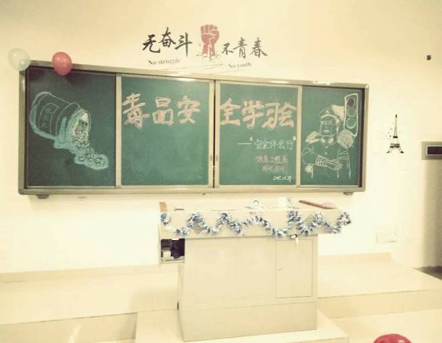 | 90
2 | 电子商务1532 | 45 | 45 | 《珍爱生命，远离毒品》 | 课前准备充分，主题明确，但是学生活跃度有待提高 | 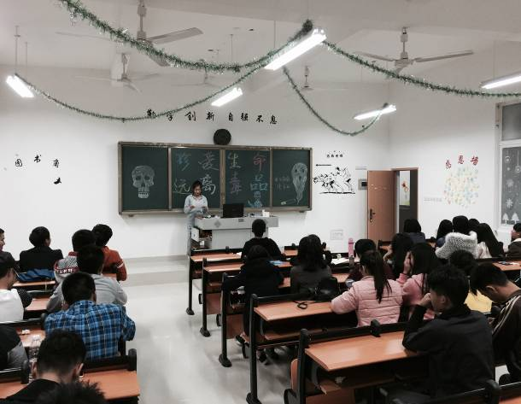 | 89
3 | 电子1531 | 41 | 41 | 《毒品安全》 | 班级气氛比较轻松，学生较积极，但是活动环节连贯性有待提高 | 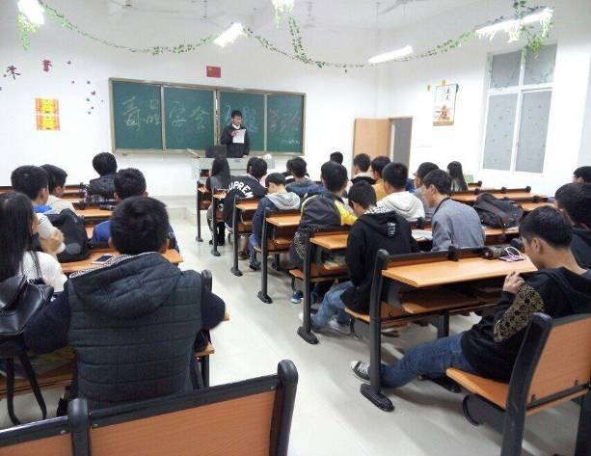 | 89
4 | 计算机1531 | 40 | 40 | 《不可触碰的“糖”》 | 主题鲜明，班级保持整洁，但是精神面貌有待提高 | 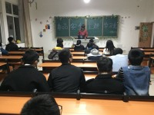 | 88
5 | 电子商务1531 | 52 | 52 | 《毒品安全教育》 | 目的明确，对评比人员态度温和，但是形式不够新颖 | 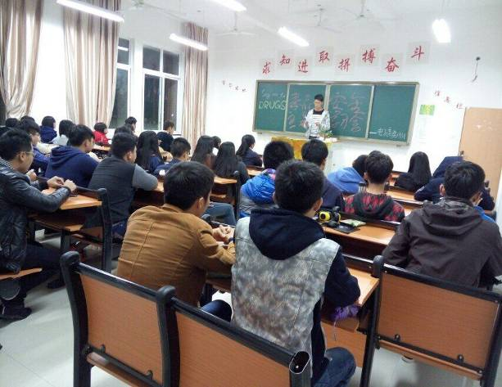 | 87

